
Universidad de Chile
Facultad de Ciencias Sociales
Departamento de Sociología
Carrera de Sociología

Proyecto de Memoria de Titulo
La reorganización sindical de los trabajadores del proceso de trabajo marítimo portuario en el contexto de la modernización portuaria de la Región del Biobío (1998-2015).

Estudiante: Pablo Seguel Gutiérrez.
Tutor: Miguel Urrutia Fernández (
Co-tutor: Dasten Julian Véjar

22 de noviembre de 2017.

La reorganización sindical de los trabajadores marítimos y portuarios en el contexto de la modernización del sector portuario de la Región del Biobío (1998-2015).
Resumen
Las transformaciones estructurales de la década de 1980 implicaron una redefinición de la estrategia de desarrollo y de la inserción de la economía nacional en el sistema económico internacional. Los efectos de estas transformaciones implicaron un cambio en las condiciones del sindicalismo histórico, modificando sus escenarios de desarrollo, de la negociación y de las estrategias de acción. Durante la década de 1990, el panorama desfavorable para el sindicalismo supuso una pérdida de protagonismo que marcó un punto más bajo en 1998. A partir del año 2004 se comenzó a observar a nivel del sindicalismo un repunte de la acción y de las organizaciones, que llevó a algunos investigadores a plantear la emergencia de un Nuevo Sindicalismo. El grueso de los análisis se basó en casos de trabajadores de sectores primarios exportadores con claro énfasis en condiciones de flexibilidad y precariedad laboral. El análisis agregado de estas experiencias nos muestra el carácter acotado y específico de esta afirmación que cuestionan la emergencia de una tendencia generalizada. A pesar de aquello, cobra sentido a nivel micro el análisis de casos específico que ilustren sobre las diversas estrategias de reorganización llevadas adelante. Siguiendo esa orientación general, este trabajo presenta una propuesta de análisis con una estrategia de triangulación de técnicas cuantitativas y cualitativas, para introducirnos en el análisis del proceso de reorganización de los trabajadores del proceso de trabajo marítimo portuario en el contexto de la Modernización Portuaria de la Región del Biobío. El enfoque teórico propuesto retoma el debate sobre el proceso de trabajo y de las relaciones industriales, atendiendo a los procesos de revitalización sindical de un sector de trabajadores en posición estratégica en la cadena logística de la exportación.
Palabras claves
Modernización Portuaria, sindicalismo, Proceso de Trabajo, Unión Portuaria del Biobío, Posición Estratégica.

Problematización

Impactos sindicales del ajuste estructural: modernización con flexibilidad y precariedad laboral.
Los procesos de ajuste estructural implementados en Chile y en América Latina implicaron una reestructuración radical del aparato productico mediante una política de shock sobre el trabajo y una profunda transformación de las relaciones entre movimientos sociales, partidos y Estado (Abramos & Montero, 1994). La redefinición del rol del Estado en la sociedad y la economía implicó un cambio de las relaciones fuerza entre capital y trabajo a través de la reorganización de los procesos de trabajo, la apertura de los diversos sectores económicos a los efectos de los mecanismos de mercado y la disminución de las barreras arancelarias para la libre entrada de importaciones a los mercados locales. (Araya, 2012; Campero, 2002). Esto supuso una transformación de la estructura económica y ocupacional (gráfico 1), modificando los entornos de surgimiento de diversos sectores sindicales, en un contexto de conculcación de las libertades civiles (Winn, 2006; Ruiz-Tagle, 1985)
Gráfico. 1
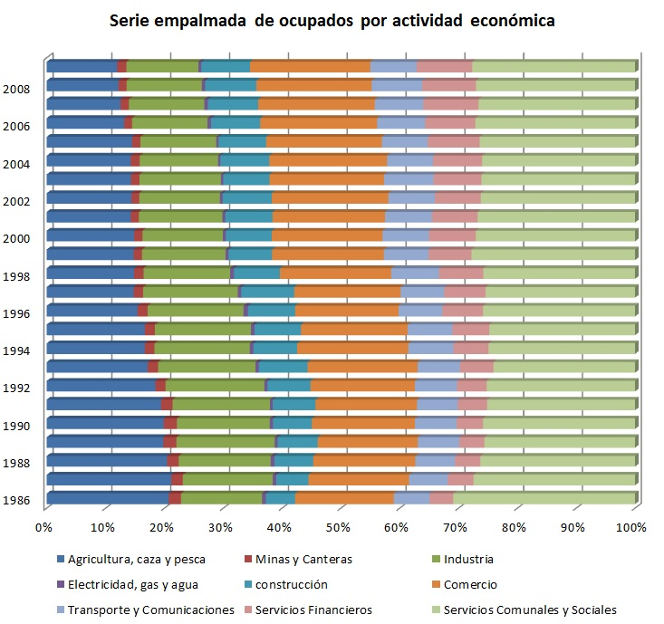
Fuente: Elaboración propia en base a información de la serie empalmada ocupados por Rama de actividad económica del INE.

Desde la década de 1980 el impulso a la reestructuración de la economía nacional tuvo un soporte fundamental en la transferencia de los riesgos de la inversión empresarial hacia el factor trabajo, buscando (1) la flexibilización de las condiciones de entrada y salida de los trabajadores en el mercado laboral (contratos a plazo fijo, reducción de la indemnización por años de servicio y despido por causa de la empresa, jubilación anticipada, etc.); (2) la redefinición de las prestaciones de servicios sociales y mecanismos de asistencia social (sistema de pensiones, mutuales y Seguridad e Higiene) y (3) la flexibilización de la organización del trabajo a través de la introducción del trabajo polifuncional (multitasking), polivalente (upskilling) y de la externalización (outsourcing).
La flexibilización de los procesos de producción se ha identificado como un mecanismo de ajuste de la producción a los vaivenes de la oferta y la demanda, contemplando cambios en los modos de organización y gestión del trabajo, de la contratación y despido y del stock de los productos (Arancibia, 2011; De la Garza, 2000). La flexibilización es vista como una condición para innovación en los procesos de producción con el objetivo de adecuarse rápidamente a las modificaciones de los mercados, aumentando con ello la productividad y la utilización del factor trabajo. En ese sentido, la flexibilización es considerada como una clave de la modernización de los procesos de producción, por cuanto conllevaría mayor innovación, aumentos de la productividad, mejoramiento de los servicios y de las utilidades, atrayendo mayores inversiones y repercutiendo positivamente en la economía.
En ese contexto se observa durante la década de 1990 una expansión de los mecanismo de subcontratación y suministro de trabajadores, cambios en la gestión y organización del trabajo y una baja en la iniciativa sindical en el contexto de concertación social (Frias, 2008; Zapata, 2004).
La flexibilización de los procesos de producción de las empresas en Chile se concentró explícitamente en el factor trabajo (Soto, Espinoza & Gómez, 2008; Ramos, 2009), configurando una creciente segmentación al interior del sector formal, entre los trabajadores que gozan de empleos relativamente estables y protegidos y aquellos que laboran en condiciones de mayor inestabilidad, vulnerabilidad e informalidad (flexibilización con precarización del empleo), generándose diferentes brechas en los mercados laborales. (Díaz & Gálvez, 2015)
Estos elementos incidieron en las estrategias de acción sindical y en la fuerza sindical (baja tasa de cobertura de la negociación colectiva y de la afiliación sindical. Gráfico 2.), marcando una tendencia hacia la baja de las iniciativas sindicales y una pérdida de protagonismo político por parte de los actores laborales (Campusano et al, 2016a; Julian, 2014). Esto repercutió en el escenario de conformación del sindicalismo, contrayendo la tasa de sindicalización en aquellos sectores de la economía donde el sindicalismo se constituyó históricamente, como la minería, la industria y el sector público) (Gráfico 3)
Gráfico. 2.
Huelgas legales e Ilegales. 1990-2009
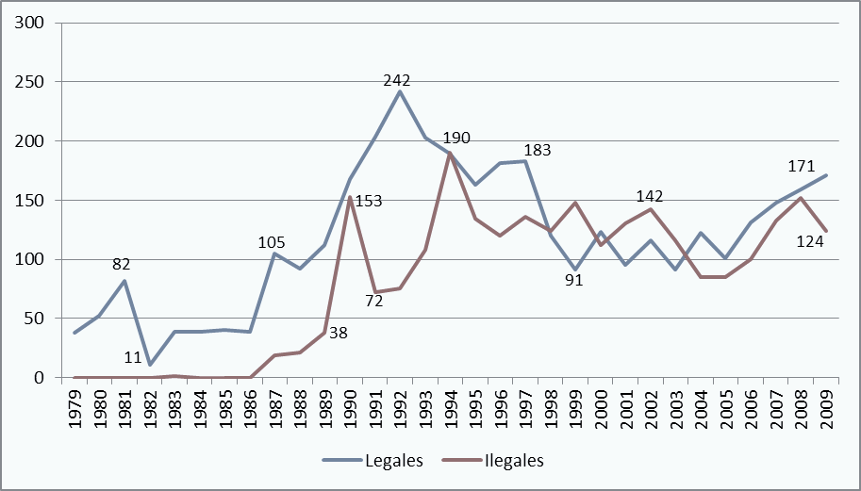
Fuente: Elaboración propia en base a estadística entregada por Armstrong (2009). (Campusano et al, 20016a)

Gráfico. 3.
Tasas de sindicalización sobre ocupados por sector de la economía
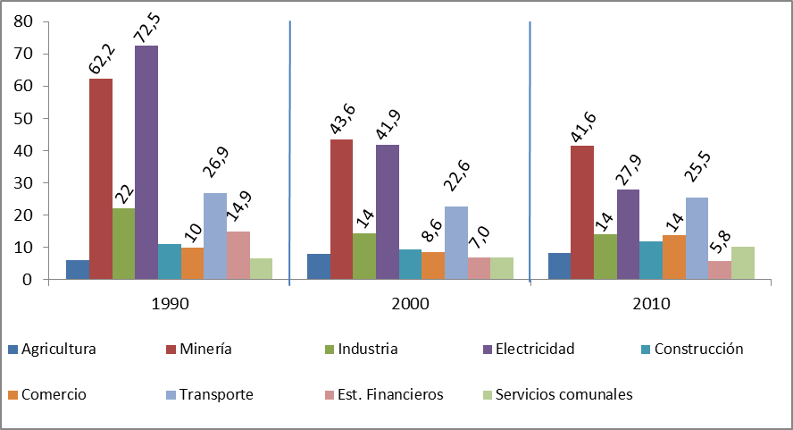
Fuente: Elaboración propia a partir de los datos del Anuario Estadístico 2013, Dirección del Trabajo, y Serie Empalmada Ocupados por Rama de actividad Económica, Instituto Nacional de Estadísticas (Campusano et al, 2016a).

Nuevo sindicalismo y revitalización sindical en sectores económicamente estratégicos.
A contrapelo de esta tendencia, en los últimos años se ha observado un renacer de la actividad sindical y la conflictividad laboral, en algunos sectores estratégicos del modelo económico chileno bajo condiciones de flexibilización con precariedad laboral (Nuñez et al, 2009; López, 2008). Se trataría de eventos masivos, que logran visibilizarse en los medios de comunicación, efectuando sus movilizaciones de modo ilegal, alcanzando legitimidad social, lo que mostraría la emergencia de nuevos liderazgos que modifican el sindicalismo sociopolítico tradicional.
Gráfico. 4.
Trabajadores comprometidos en huelga según legalidad, incluyendo al sector público.

Fuente: Elaboración propia a partir de estadísticas de Armstrong, 2009. Cfr (Campusano et al, 2016a)

Si bien es correcto afirmar que desde el año 2004 se observa un repunte general de los eventos de huelgas sindicales (gráfico 2), al desagregar esta información mostrando la incidencia del sector público este escenario cambia (gráfico 4). En términos globales, esta situación de mayor repunte de la conflictividad sindical ha llevado a que diversos investigadores señalen que este proceso constituye la emergencia de un nuevo sindicalismo en Chile. Para afirmar aquello se ha tomado como referencia las huelgas efectuadas por trabajadores subcontratados de sectores económicamente estratégicos (Aguiar, 2009; Quiroga, 2015), situados en las ramas del cobre, las forestales y salmoneras.
Como hemos revisado en otros trabajos (Campusano et al, 2016a) con esta denominación se hace alusión a (1) un sector de trabajadores que comienza a movilizarse en sectores cuya estructura laboral se ha visto afectada como resultado de la reestructuración económica y la reorganización de sus procesos de trabajo. Su rasgo central sería la expresión de un sindicalismo que surge en sectores como el retail, servicios, comercios y en sectores tercerizados de los sectores económicos estratégico, señalando que la modernización con flexibilidad y precariedad laboral sería un móvil de la movilización sindical.
Gráfico. 5.
Peso Relativo del sindicalismo por sectores de la economía. 1990, 2000 y 2010.
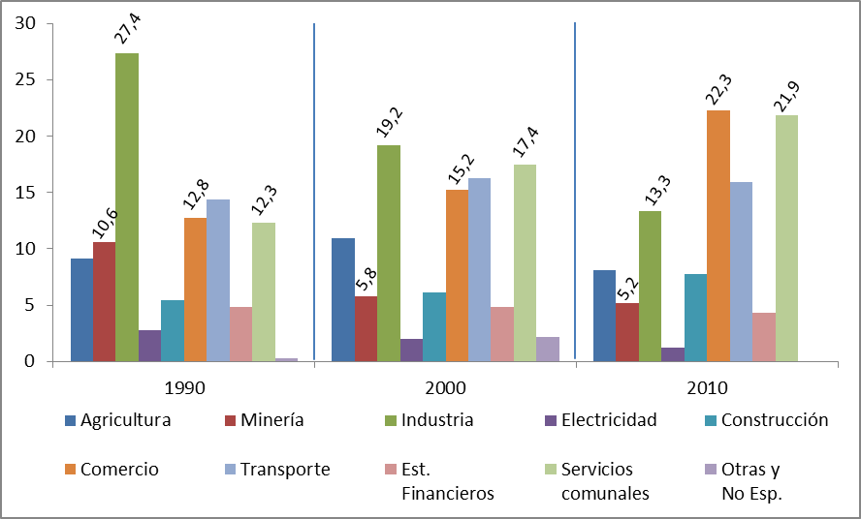
Fuente: elaboración propia en base al Anuario Estadístico 2013, Dirección del Trabajo.

Por otra parte, (2) se ha señalado que este sindicalismo correspondería a una “nueva cultura sindical”, de carácter más asociativo, con liderazgos sindicales democráticos y con repertorios de acción novedosos que cuestionan el sindicalismo sociopolítico tradicional, como expresión de una cultura horizontal y un recambio generacional.
Finalmente, se ha señalado que (3) estos sectores movilizados que presenta mayores de radicalidad, surgen en sectores en los que modernización ha adoptado características de organización flexible y con precariedad laboral. Actores que en su crítica a las consecuencias de la modernización han elaborado un proyecto antagónico al neoliberalismo, expresando una recomposición de la clase trabajadores como actor político nacional (Zambrano. 2003)
A partir de los análisis generales, si bien parece cuestionable la emergencia de un nuevo sindicalismo si es pertinente afirmar que asistimos ante transformaciones en los modos de organización sindical, repertorios de acción y formas de construcción de alianzas sociales y políticas. Ante ello, los análisis de casos se nos presentan como una ruta posible de investigación para indagar en las dinámicas a nivel micro.
Estos sectores han suscitado la atención de diversos investigadores y tesistas que se han abocado a la descripción de las dinámicas de las acción colectiva en el cobre (Cifuentes, 2009; Montecinos, 2014), atendiendo a los liderazgos sindicales en las forestales, cobre y salmonicultura (Baltera & Dussert, 2010), al estudio en específico del sector forestal (Canales, 2014), sobre las condiciones de salud en los puertos (FLACSO, 2015) y sobre las dinámicas organizativas de una federación sindical de trabajadores portuarios del Puerto de Iquique (Álvarez, 2015).
Salvo el Proyecto FONDECYT N° 1110973, dirigido por el Dr. Miguel Urrutia Fernández, titulado “Repertorios de acción sindical bajo condiciones de subcontrato en los sectores cuprífero, forestal y portuario”, ningún trabajo precedente se ha abocado al estudio de las relaciones entre estos sectores de trabajadores para un proceso de trabajo en específico en el contexto de modernización con flexibilización y precariedad laboral.
Nuestra propuesta de investigación busca hacerse cargo de este vacío tomando como enfoque de análisis el proceso de revitalización o reorganización sindical (Frege & Kelly, 2003; Hyman, 2001; Lowell, 2005; Sherman & Voss, 2000), en el contexto de la modernización del proceso de trabajo del sector marítimo portuario, en una región específica (Thompson, 2009; 2010; Connel & Crawford, 2013). Con ello buscamos aproximarnos a un estudio de caso de un proceso de reorganización sindical atendiendo a variables estructurales, institucionales y agenciales, que nos permitan poner en contexto la configuración de la estrategia sindical de los actores laborales en el análisis de las trasformaciones de un proceso de trabajo específico, regional y temporalmente acotado.
Por estas razones, nuestro foco atiende al despliegue de las estrategias de revitalización sindical, en un contexto de modernización de una industria estratégica de la economía nacional, con condiciones de flexibilidad y precariedad laboral, colocando el énfasis en el proceso de formación de los actores sindicales. En específicos hemos identificado que el caso de la industria marítimo portuaria de la Región del Biobío, constituye un sector interesante de explorar, por cuanto presenta un proceso de modernización reciente, que se inicia desde finales de la década de 1990 y en las cuales las investigaciones a nivel agregado y desagregado han evidenciado su efecto en el empleo (Raithelhuber & Weller, 2005). Al mismo tiempo, este sector de trabajadores desde 2011 en adelante ha emprendido un proceso de revitalización sindical con la formación de la Unión Portuaria del Biobío, que lo ha posicionado en la escena nacional como una de las organizaciones sindicales reciente con mayor grado de dinamismos. Estas razones de (1) modernización con flexibilidad y precariedad laboral y (2) de emergencia de un proceso de revitalización sindical hacen pertinente un estudio a nivel micro, que permita el análisis específico de la modernización del proceso de trabajo y de la respuesta de la organización sindical ante estas trasformaciones endógenas y exógenas-
Desde nuestra perspectiva, no sólo es importante atender a las posiciones estratégicas de los agentes sindicales en el procesos de trabajo para comprender los proceso de reactivación sindical (Womack, 2007; Aguiar, 2009; Quiroga, 2015), sino también la interacción entre institución y agente desde la perspectiva de la conformación de una racionalidad y actor colectivo con recursos, redes sociopolíticas, vinculaciones sociales, arraigo y cultura desde una perspectiva de proceso social temporalmente enmarcado a un sector económico específico, que se encuentra en vías de modernización.

Preguntas y Objetivos.

Pregunta:
¿Cómo se configura la reorganización sindical de los trabajadores del proceso de trabajo marítimo portuario, en el contexto de la modernización portuaria de la Región de Biobío, atendiendo a los aspectos institucionales, tecnológicos, organizacionales y socioculturales (1998-2015)?

Objetivo General:
Describir y analizar el proceso de reorganización sindical de los trabajadores del proceso de trabajo marítimo portuario en el contexto de modernización portuaria de la Región del Biobío, atendiendo a los aspectos institucionales, tecnológicos, organizacionales y socioculturales (1998-2015).

Objetivos específicos.
- Analizar los componentes tecnológicos y organizacionales de la modernización portuaria y sus efectos sobre el proceso de trabajo portuario desde 1998 a 2015.
- Describir los principales procesos y acontecimientos del proceso de reorganización sindical de los sindicatos de trabajadores marítimos y portuarios.
- Analizar las trayectorias sindicales y laborales de la militancia sindical de los trabajadores marítimos y portuarios.
- Describir y analizar la estructura organizacional, los mecanismos de toma de decisión y de movilización de los trabajadores portuarios.
- Analizar los repertorios de acción, las redes de solidaridad y las coaliciones formadas por las organizaciones portuarias de la Región.

Hipótesis.
Los trabajadores marítimo portuarios desarrollan un proceso de reorganización sindical a partir de la conjunción de un proceso de la identificación de las características de su trabajo, que les permite elaborar su accionar a partir su posición estratégica en el sector exportador de la Región. Esto los lleva a identificar los efectos de la modernización portuaria como una amenaza a su oficio, que les permite construir un discurso y un accionar sobre la base de la búsqueda de mejores condiciones de seguridad, higiene, pensiones y salud; a la vez que incentivar una mayor participación en la renta portuaria a partir de una lucha por mejorar sus remuneraciones. La importancia del sector portuario en la economía de la Región de Biobío se acentúa con el proceso de reconversión productiva y el auge de las exportaciones de los productos forestales y sus derivados. Esta posición les permite a las organizaciones de trabajadores marítimo portuarios encuadrar (framming) de diversos modos los elementos estructurales de sus condiciones de trabajo y sus entornos laborales, sociales e institucionales, expresándose en diversas estrategias de revitalización sindical.
Los trabajadores portuarios están concentrados geográficamente, conectados con sus comunidades de residencia e interconectados entre sí por la gran cantidad de puertos se concentran en la región, lo que les permite tener una mayor efectividad en su accionar, visibilizando sus acciones, estableciendo canales de solidaridad y llegando a mayores niveles de elaboración de sus tácticas de lucha como el boicot económico.
La especificidad de las estrategias de revitalización sindical de los trabajadores portuarios radica en el proceso de enmarcado (framing processes) que las organizaciones efectúan a partir de la convergencia de trayectorias de dirigentes sindicales, un equipo de asesores técnico-políticos y la elaboración simbólica de su posición en relación al empresariado, la institucionalidad y el resto de los movimientos sociales.
Esto les permite recrear sus estrategias de acción, superando la legalidad y la negociación por empresa, llevando adelante una negociación colectiva de facto a nivel regional y generando mayores grados de elaboración política, desarrollando una economía de la violencia que les permite presionar, amenazar y boicotear económicamente a los operadores privados de la Región.

Relevancia y aportes de la investigación.
Esta investigación tiene la relevancia de efectuar un análisis sistemático del proceso de modernización portuaria de una región importante desde el punto de vista de la actividad portuaria, tanto por la cantidad de puertos de cabotaje y exportación que posee, como por su participación en el movimiento de cargas en toneladas y en US FOB. Es un aporte en el análisis del impacto de las transformaciones tecnológicas y organizacionales en el mundo de una comunidad laboral específica. En este sentido, constituye la primera investigación que indaga en el efecto social de la modernización portuaria, tanto desde el punto de vista de las transformaciones de los procesos de trabajo, como de las estrategias que los trabajadores emprenden para sobreponerse al entorno adverso, expresada en acción sindical y agenciamientos organizacionales.
La relevancia teórica de este trabajo es que busca abordar el estudio de los revitalización o reorganización sindical (Frege & Kelly, 2003) desde la perspectiva teórica de la sociología del proceso de trabajo (Thompson, 2010) y la teoría de las relaciones industriales (Hyman, 2001). Desde esta perspectiva, toma una importancia gravitante el punto de encuentro entre institución y actores laborales en el establecimiento de determinadas configuraciones productivas (estructuras de mercado, orientación e inserción en la economía mundo, instituciones políticas y laborales), que enmarcan el proceso de conformación de determinados actores laborales y que delimitan el proceso de formación de la racionalidad de los agentes colectivos que se expresan como estrategias de sindicales y repertorios de acción. De esta forma, se enmarcan aspectos constitutivos del entorno sociolaboral en los procesos de racionalización y movilización colectiva de los actores sindicales, criticando los abordajes formales, individualistas y/o estructuralistas de los proceso de activación sindical. ´
Metodológicamente tiene el mérito de construirse como un punto de interacción entre metodologías cuantitativas y cualitativas, que permiten que el análisis se despliegue a nivel macro (estructura económica y social del sector portuario), meso (análisis de los procesos de trabajo y las organizaciones) y micro (situando a los individuos al interior de los agenciamiento organizacionales). Por otra parte, la dimensión histórica presente en el proceso permite identificar las trayectorias y procesos relevantes desde el punto del problema de estudio, permitiendo situar la contingencia y los acontecimientos en una óptica de mediano plazo.
En síntesis constituye un aporte disciplinar al construir un objeto de análisis desde un cuerpo teórico crítico donde prevalecen los estudios económicos y los estudios en base a las teorías de movimientos sociales, analizando un caso en curso de modernización.

Marco Teórico.

El aporte de las teorías de revitalización sindica es que nos permite aproximarnos al análisis de las trayectorias de las organizaciones de trabajadores que surgen en determinados procesos de trabajo, consolidados a partir de determinados sistemas de relaciones de industriales. Desde esta perspectiva, las organizaciones emergen en un entorno caracterizadas por variables de características estructurales, institucionales y agenciales.
Las normas que gobiernas y rigen los sistemas de relaciones industriales, quedan configurados a partir de las trayectorias de conflictos, antagonismos y/o adaptación de los agentes en los procesos de trabajo. Estos por su parte, quedan estructuralmente sujetos a la contingencia de transformar la fuerza de trabajo en trabajo efectivamente realizado para aumentar la tasa de ganancia en los procesos de trabajos capitalistas. Los aumentos en las tasas de ganancias se originan por vía de los aumentos en los niveles de productividad e innovación científico-técnica, variaciones en los procesos de organización y gestión del trabajo o simple intensificación de la fuerza de trabajo. Los contextos que regulan la utilización de uno o varios de los componentes de los procesos de trabajos, quedan adosados a las características de inserción de los mercados económicos en el conjunto del sistema internacional y los modos en cómo se integran diversos sectores de la economía.
Los procesos de trabajos que en un determinado horizonte histórico caracterizan a una sociedad se nos presentan a una escala menor de manera segmentada, heterogénea, combinada e interdependiente.
Desde esta perspectiva, los cursos que rigen los procesos de activación organizacional por parte de los trabajadores quedan cruzados por los procesos encuadrados simbólicos, que les permiten racionalizar los entornos para transformar estos procesos en acción, decisión y organización. Pero también desde posiciones estructurales, dadas por las características de los procesos de trabajo. Desde esta perspectiva, el poder sindical se expresa en poder de racionalización, entendido como una determinada manera de codificar las posiciones, las interacciones y los horizontes de lo posible en un determinado contexto sociopolítica. Sin embargo, existe una condición que posibilita que el poder de racionalización se exprese como poder de interrupción de los procesos de trabajo, cambiando las disposiciones y modificando las normas que regulan y gobierno los procesos de trabajo.
En consideración a los elementos señalados en los procesos de revitalización sindical, tales como los cambios económicos y sociales, el contexto institucional, las estrategias de los empleadores y del Estado, la estructura organizacional del sindicato y los procesos de encuadrado inciden en la elección de una estrategia de acción y de reconfiguración o revitalización sindical. En otras palabras, las posiciones en los procesos de trabajo (sobre todo posiciones estratégicas), los elementos de contingencia de los entornos sociopolíticos y los procesos de racionalización y construcción simbólica de los actores inciden en los cursos de las estrategias de reconfiguración sindical de un determinado actor (ver propuesta de teoría graficada)
Ilustración 2. Teoría graficada.
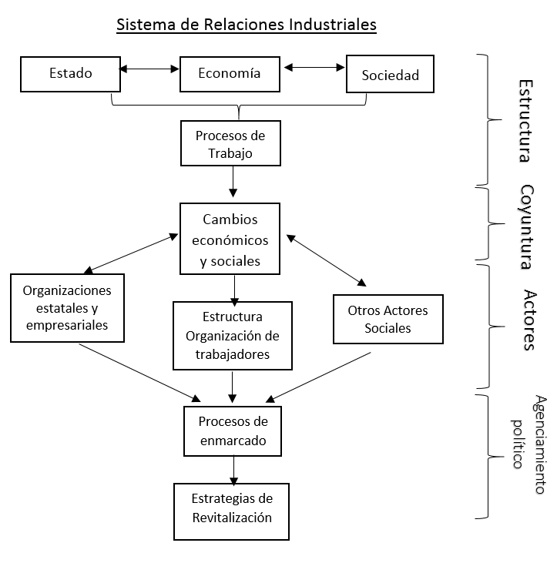

Analíticamente, el esquema que proponemos se ordena deductivamente de arriba hacia abajo, desde las dimensiones estructurales, pasando los dimensiones meso, llegando al nivel micro, hacia el agente y los resultados específicos de los procesos agenciamiento político. Las orientaciones de las flechas indican las relaciones propuestas a partir de la revisión empírica y teórica efectuadas. A la derecha del esquema se representan cuatro niveles de observación y análisis: estructura, coyuntura, actores, agenciamiento político. Estos niveles de análisis van desde lo más abstracto hacia lo más específico, determinando distintas dimensiones de análisis con sus respectivas variables. Pese a que en términos concretos, el análisis reproduce lo concreto a través del pensamiento, elaborando un sentido de inteligibilidad (Marx, 1989: 33-62)
La dimensión estructura corresponde a la formación de un determinado proceso de trabajo el cual es el resultado de la interacción de aspectos institucionales, de mercado y sociales en una determinada rama de producción. Por este motivo se comprende que si en los procesos de trabajo, lo específico es transformar la Fuerza de Trabajo en Trabajo efectivamente realizado, se comprende que en ellos inciden aspectos que estructuran los marcos jurídicos y normativos (dimensión estatal), con aspectos propios de la estructura del mercado en el que se inserta el proceso de trabajo (dimensión económica), con las características sociales y territoriales (sociedad), que caracterizan a la fuerza de trabajo: los trabajadores y sus comunidades de trabajo.
Tabla 3. Proceso de Trabajo.
VARIABLE | DIMENSIONES | SUBDIMENSIONES | INDICADORES
PROCESO DE TRABAJO | Fuerza de Trabajo | socioeconómico | Caracterización: edad, sexo, origen social
PROCESO DE TRABAJO | Fuerza de Trabajo | socioeconómico | Escolarización
PROCESO DE TRABAJO | Fuerza de Trabajo | socioeconómico | Trayectoria ocupacional
PROCESO DE TRABAJO | Fuerza de Trabajo | Comunidad/ organización | Lugar de residencia
PROCESO DE TRABAJO | Fuerza de Trabajo | Comunidad/ organización | Perfil socioeconómico comunidad.
PROCESO DE TRABAJO | Fuerza de Trabajo | Comunidad/ organización | Tamaño mercado laboral
PROCESO DE TRABAJO | Tecnología | Información y control
PROCESO DE TRABAJO | Tecnología | De procesos
PROCESO DE TRABAJO | Organización proceso de trabajo | Marco Jurídico | Estructura de la negociación colectiva
PROCESO DE TRABAJO | Organización proceso de trabajo | Marco Jurídico | Estructura del contrato
PROCESO DE TRABAJO | Organización proceso de trabajo | Marco Jurídico | Cobertura social
PROCESO DE TRABAJO | Organización proceso de trabajo | División técnica del trabajo | Tipo de ocupaciones
PROCESO DE TRABAJO | Organización proceso de trabajo | División técnica del trabajo | Posición en el proceso de producción
PROCESO DE TRABAJO | Materia prima | Encadenamiento productivo | Encadenamiento hacia adelante/atrás/lateral
PROCESO DE TRABAJO | Materia prima | Encadenamiento productivo | Dependencia estratégica de encadenamiento
PROCESO DE TRABAJO | Materia prima | insumo | Origen de procedencia
PROCESO DE TRABAJO | Materia prima | insumo | Condiciones climática
PROCESO DE TRABAJO | Producto | Servicio
PROCESO DE TRABAJO |  | Producto

Ahora bien, la variable proceso de trabajo corresponde a una variable estructural, que contempla las siguientes Subdimensiones: 1) perfil de la fuerza de trabajo; 2) tecnología y ciencia; 3) estructura organizacional normada; 4) insumo; y 5) producto. Para abordar las perspectivas de las posiciones estratégicas se torna necesario el análisis en específico de los componentes y momentos del proceso de trabajo. Por este motivo, la posición estratégica será relativa, dependiendo de las configuraciones entre momentos y componentes.
Tabla 4. Posición estratégica según proceso de trabajo.
 |  | MOMENTO PROCESO DE TRABAJO
 |  | Producción | Distribución | Comercialización
COMPONENTE DEL PROCESO DE TRABAJO | Organización y gestión del trabajo
COMPONENTE DEL PROCESO DE TRABAJO | Perfil fuerza de Trabajo
COMPONENTE DEL PROCESO DE TRABAJO | Tecnología y ciencia
COMPONENTE DEL PROCESO DE TRABAJO | Insumo
 | Producto

Entre la estructura y los agentes introdujimos la dimensión de la coyuntura, para dar cuenta de la manera en cómo en un determinado proceso de trabajo las variaciones coyunturales en los procesos de trabajo (cambios en la legislación, en la economía o en el escenario político-social), posibilitan el surgimiento de estructuras de oportunidades políticas que requieres de una elaboración específica por los actores. Por este motivo, en este nivel del análisis (coyuntura), la variable cambios económicos y sociales es un componente de contexto descriptivo, que nos permite situar el escenario en el que a nivel de los agentes se posicionan y elaboran el entorno los actores: las organizaciones empresariales y estatales, las organizaciones sindicales y las otras organizaciones.
Tabla 5. Coyuntura.
VARIABLE | DIMENSIONES | SUBDIMENSIONES | INDICADORES
CAMBIOS ECONÓMICO-SOCIALES | Actores | Políticos | -partidos políticos oficiales  -Partidos políticos ilegales
CAMBIOS ECONÓMICO-SOCIALES | Actores | Sociales | -Think Tank  -ONG y Fundaciones  -actores gremiales  -movimientos sociales
CAMBIOS ECONÓMICO-SOCIALES | Actores | Económicos | -sindicatos  -Gremios empresariales  -Banco Central
CAMBIOS ECONÓMICO-SOCIALES | Escenarios | Político | -Coyuntura legislativa  -coyuntura de reformas políticas  -crisis de legitimidad
CAMBIOS ECONÓMICO-SOCIALES | Escenarios | Social | -movilización y luchas reivindicativas  -sensibilidad moral (Derechos Humanos)
CAMBIOS ECONÓMICO-SOCIALES | Escenarios | Económico | -crisis económicas  -expansión económica  -apertura de mercado a productos de exportación  -inflación  -Estancamiento  -recesión

Al nivel de los actores, los tres agentes que inciden en el proceso de formación de una estrategia sindical se nos presentan de modo interdependientes y contingente. Tanto los elementos de otros actores sociales como agente organizaciones empresariales y estatales están representados por una doble relación hacia la coyuntura, por cuanto ambos actores inciden en el escenario aportando datos de realidad, movimientos y acciones. A diferencia de los agente, la organización de trabajadores, la consideramos un componente encuadrado en torno los procesos de trabajo configurados en las relaciones industriales, por cuanto las características de cada organización de trabajadores se desprenden de las características de los procesos de trabajo en los que incide y la posición estratégica que una organización puede llegar a tener. Ahora bien, a ese mismo nivel, la variable redes/coaliciones la introdujimos como un componente auxiliar, para dar cuenta de las redes y alianzas con los diversos actores del escenario que establecen las organizaciones sindicales.

Tabla 6. Actores.
VARIABLE |  | DIMENSIÓN | SUBDIMENSIONES | INDICADORES
ORGANIZACIÓN SINDICAL | Proceso productivo: |  | Empresa | Grande: 200 a más trabajadores
ORGANIZACIÓN SINDICAL |  |  | Empresa | Mediana: entre 50 y 199 trabajadores
ORGANIZACIÓN SINDICAL |  |  | Empresa | Pequeña: entre 10 y 49 trabajadores
ORGANIZACIÓN SINDICAL |  |  | Empresa | Micro: entre 5 y 9 trabajadores
ORGANIZACIÓN SINDICAL |  |  | Rama | Identificación por actividad según documento de Clasificación Industrial Internacional Uniforme
ORGANIZACIÓN SINDICAL |  |  | Holding | Identificación según Holding empresarial presente en la Región del Biobío
ORGANIZACIÓN SINDICAL | Estructura interna: |  | Recursos | Financieros: recursos en dinero disponibles por la organización, forma de cotización, aportes, etc.
ORGANIZACIÓN SINDICAL |  |  | Recursos | Organizacionales e infraestructura: existencia de activos muebles e inmuebles por la organización.
ORGANIZACIÓN SINDICAL |  |  | Recursos | Políticos:
ORGANIZACIÓN SINDICAL |  |  | Tamaño | Cantidad afiliados: número de afiliados que tiene la organización sindical.
ORGANIZACIÓN SINDICAL |  |  | Perfil afiliados | Características ocupacionales de los afiliados: caracterización socioeconómica y dentro de la división técnica del trabajo.
ORGANIZACIÓN SINDICAL | Toma de decisión y negociación: |  | Estructura de trabajo | Cantidad y tipo de comisiones y secretariados
ORGANIZACIÓN SINDICAL |  |  | Estructura de trabajo | Mecanismos disciplinarios internos
ORGANIZACIÓN SINDICAL |  |  | Toma de decisión | Forma en que se toman las decisiones: votación, consenso, delegación.
ORGANIZACIÓN SINDICAL |  |  | Democracia interna | Congresos y asambleas
ORGANIZACIÓN SINDICAL |  |  | Democracia interna | Características de las dirigencias: electas y revocables, electas no revocables, unipersonales, colegiadas, etc.
ORGANIZACIÓN SINDICAL |  |  | Democracia interna | Mecanismos de control de las decisiones: revocabilidad, sanción, anulación acuerdos, aprobación acuerdos.
ORGANIZACIÓN SINDICAL | Repertorio de acción colectiva |  | Negociación | Participación en mesas de negociación
ORGANIZACIÓN SINDICAL |  |  | Acción Directa de Masas | Toma de los inmuebles, bloqueo de los accesos, marchas, concentraciones, boicot
ORGANIZACIÓN SINDICAL |  |  | Solidaridad | Apoyo a otros actores, foros, presentaciones, charlas, talleres.
REDES / COALICIONES | con otros movimientos sociales u organizaciones de la sociedad civil |  | Con actores de la sociedad civil | Fundaciones, corporaciones, ong’s, universidades, periódicos.
REDES / COALICIONES |  |  | Con otras organizaciones sindicales | CUT nacional, CUT regionales, otros sindicatos.
REDES / COALICIONES |  |  | Con movimientos sociales | Movimientos estudiantil, pescadores, pobladores, mapuches,
REDES / COALICIONES | con organizaciones políticas |  | Partidos oficiales del sistema político | PPD, PS, DC, PC, RN, UDI, MAS, RD.
REDES / COALICIONES |  |  | Partidos no inscritos | Izquierda Libertaria, Comunidades Militantes, TSR, Izquierda Autónoma, Grupos de Acción Popular.
REDES / COALICIONES | con instituciones del estado. |  | Nivel central | La Dirección del Trabajo, Superintendencias de Seguridad Social y Pensiones, Ministerios
REDES / COALICIONES |  |  | Nivel Local | Municipalidades, corporaciones de desarrollo.

Al nivel del agenciamiento político distinguimos analíticamente dos momentos: un elemento de proceso, que corresponde al proceso de enmarcado simbólico (framming process) (elaboración simbólica por parte del agente de su entorno) y otro estructurado, estrategia de revitalización sindical. Es en este nivel, cuando el actor laboral tiene la posibilidad de enmarcar su posición estratégica, utilizándola a su favor en un determinado contexto sociopolítico para irrumpir en un escenario, manifestando su poder disruptivo en los procesos de trabajo.
Tabla 7. Enmarcado simbólico.
VARIABLE | DIMENSIÓN | INDICADORES
ENMARCADO SIMBÓLICO | Individuo-organización sindical | -percepción sobre el rol de la organización sindical  -percepción de la utilidad de la utilidad de la organización sindical
ENMARCADO SIMBÓLICO | Individuo-Dirigente sindical | -Si es trabajador: percepción del trabajador sobre el rol del dirigente sindical  -Si es dirigentes: percepción del dirigente sobre su rol en relación a los trabajadores  -percepción del trabajador sobre la legitimidad de la acción del dirigente
ENMARCADO SIMBÓLICO | Organización sindical-organizaciones empresariales | -percepción sobre el tipo de relación entre empresa y organización sindical (colaboración, conflicto, consenso)
ENMARCADO SIMBÓLICO | Organización sindical-movimiento social | -percepción sobre la relación entre organización sindical y movimiento social.  -qué tipo de relación: colaboración, campaña, acciones comunes, etc.
ENMARCADO SIMBÓLICO | Organización sindical-sistema político | -percepción sobre el rol de los trabajadores en la sociedad  -percepción sobre el rol de la organización de los trabajadores en la sociedad  -percepción sobre el rol de las organizaciones políticas en la organización sindical

La estrategia de revitalización sindical será un proceso estructurado, que corresponde a la descripción que haremos del repertorio de acción, movilización y solidaridad que las organizaciones han llevado adelante para sobreponerse a los entornos sociopolíticos adversos y que da cuenta de una trayectoria específica de organización, racionalización y acción colectiva en interacción con los empresarios y la institucionalidad.
En síntesis, entendemos que las estrategias de revitalización sindical están delimitadas a partir de la política del Estado y la institucionalidad, la estrategia de ganancia y organización del proceso de trabajo y la estructura interna y vínculos con el entorno que desarrollan las organizaciones sindicales.
En relación a aquello podemos identificar en relación a los estudios en curso, que las estrategias de revitalización sindical contemplan entre sus elementos : 1) captación de militantes; 2) reestructuración organizacionales; 3) formación de coaliciones y alianzas sociales; 4) vínculos y redes políticas; 5) vínculos y redes internacionales.
Tabla 8. Estrategia de reorganización sindical.
VARIABLE | DIMENSIÓN | SUBDIMENSIONES | INDICADORES.
ESTRATEGIA DE REVITALIZACIÓN SINDICAL | Captación de militancia | Interna | -captación por democratización  -incentivo monetario
ESTRATEGIA DE REVITALIZACIÓN SINDICAL | Captación de militancia | Externa | -presiones de terceros
ESTRATEGIA DE REVITALIZACIÓN SINDICAL | Reestructuración organizacional | Fusiones de sindicatos | -fusión de un sindicato con otros o varios
ESTRATEGIA DE REVITALIZACIÓN SINDICAL | Reestructuración organizacional | Creación de sindicatos | -creación de un determinado sindicato
ESTRATEGIA DE REVITALIZACIÓN SINDICAL | Reestructuración organizacional | Reorganización uniones /federaciones /confederaciones | -reestructuraciones efectivas.
ESTRATEGIA DE REVITALIZACIÓN SINDICAL | Coaliciones y alianzas | Movimientos sociales | -estudiantes  -mapuches  -medioambientales  -pobladores  -feministas
ESTRATEGIA DE REVITALIZACIÓN SINDICAL | Coaliciones y alianzas | Con organizaciones de la soc civil | -Fundaciones  -ONG  -Universidades  -Agencias Intergubernamentales
ESTRATEGIA DE REVITALIZACIÓN SINDICAL | Coaliciones y alianzas | Medios de comunicación | -Medios alternativos  -Medios masivos
ESTRATEGIA DE REVITALIZACIÓN SINDICAL | Vínculos y redes políticas | Tipo de vínculo | -Colaboración, alianza, clientelar
ESTRATEGIA DE REVITALIZACIÓN SINDICAL | Vínculos y redes políticas | Organizaciones políticas | Partido político
ESTRATEGIA DE REVITALIZACIÓN SINDICAL | Vínculos y redes políticas | Parlamentarios | -Senadores  -diputados  -comisiones
ESTRATEGIA DE REVITALIZACIÓN SINDICAL | Vínculos y redes internacionales | -tipo de organización | Gremiales, sindicales, políticas, etc.

Estrategia metodológica.

Teoría fundamentada, triangulación y estudio de Caso.
La estrategia de investigación que utilizaremos para dar cuenta de nuestro objeto de estudio corresponde a una estrategia de triangulación (Asun, 2006; Andreu, 2002), que corresponde a la utilización de métodos mixtos de investigación, tanto cuantitativos como cualitativos (Silvio Donolo, 2009). Este tipo de estrategias de investigación son congruentes con el enfoque metodológico de la Teoría Fundada (Grounded Theory), definidos por Glaser (1992) como: “Es una metodología de análisis, unida a la recogida de datos, que utiliza un conjunto de métodos, sistemáticamente aplicados, para generar una teoría inductiva sobre un área sustantiva. El producto de investigación final constituye una formulación teórica, o un conjunto integrado de hipótesis conceptuales, sobre el área substantiva que es objeto de estudio. (Glaser, 1992: 30)” (Citado por De la Torre et al, s/r: 5). Esta estrategia metodológica se basa en la idea de la construcción de teorías de alcance medios a fenómenos específicos de la vida social, en este caso, a las estrategias de revitalización sindical de trabajadores en posición estratégica del proceso de trabajo marítimo portuario de la Región del Biobío.
Siguiendo a De la Torre et al (s/r), este método de investigación se basa en cinco estrategias:
- “La recolección de datos y el análisis transcurren de manera concurrente.
- Los datos determinan los procesos y productos de la investigación y no los marcos teóricos preconcebidos.
- Los procesos analíticos suscitan el descubrimiento y el desarrollo teórico y no la verificación de teorías ya conocidas.
- El muestreo se realiza con base en lo que emerge de los datos, se le denomina muestreo teórico y sirve para refinar, elaborar y completar las categorías.
- El uso sistemático de los procedimientos analíticos lleva a niveles más abstractos de análisis.”
La estrategia de triangulación podemos definirla siguiendo a Denzin (1990) como “la aplicación y combinación de varias metodologías de la investigación en el estudio de un mismo fenómenos” (Citado por, Silvio Donolo, 2009: 2). Fenómenos que por lo general son multidimensionales y complejos (Cea D’ Ancona, 2001), suponiendo una serie de desafíos desde el punto de vista de la construcción de la información, su codificación, análisis y validez. Desde esta perspectiva, la fortaleza de la triangulación en investigaciones de fenómenos complejos está dada por la contextualización en el tratamiento de la información.
A nivel epistemológico supone el desplazamiento de una lógicas cognitiva binaria (verdadero/ falso; exacto/ inexacto; científico/ lo común; objetivo/ subjetivo, etc.), por una lógica cognitiva triangular. Esto supone el reconocimiento del observador en el proceso de construcción de la información y la convicción de que la existencia de la incertidumbre no elimina la certeza, el azar no elimina las determinaciones y lo heterogéneos no elimina la existencia de homogeneidades (Aguado & Roger, 2002).
La utilización de métodos mixtos de producción y análisis de la información se basa en el supuesto de que el uso de los enfoques cualitativos y cuantitativos en combinación provee una mejor comprensión del objeto de estudio (Silvio Donoso, 2009).
El problema que presentan este tipo de estrategias de diseño de investigación es que requieren mayor utilización de recursos y carecen de procedimientos de controles de calidad, por lo que quedan al “buen sentido del investigador” (Asun, 2006: 58). Pero por otra parte, nos permiten utilizar diversas técnicas para aproximarnos a nuestro objeto de investigación
Tipos de triangulación utilizados en investigación corresponden a:
- Triangulación de datos: se recogen datos de diversas fuentes para su contraste.
a.1) Temporal: se recogen datos en distintos momentos para comprobar si los resultados son constantes.
a.2) Espacial: se contrastan los datos recolectados en distintas partes para comprobar las coincidencias.
a.3) Personal: se utilizan distintos sujetos (o grupos) para contrastar los resultados.
- Triangulación de investigadores: se utilizan distintos observadores para comprobar que todos ellos registran lo mismo.
- Triangulación teórica: se trabaja sobre teorías alternativas, incluso contrapuestas, más que sobre un único punto de vista. De esta forma se pretende tener una interpretación más comprensiva del fenómeno.
- Triangulación metodológica: se aplican distintos métodos y se contrastan los resultados para analizar las coincidencias y divergencias. Se pueden utilizar diferentes instrumentos y se contrasta si Se llega a las mismas conclusiones.
- Triangulación múltiple: se combinan varios tipos de triangulación, datos, observadores, teorías y metodologías. La combinación de niveles de triangulación consiste en utilizar más de un nivel de análisis (Bisquerra, 1998).
Para nuestro problema utilizaremos un enfoque metodológico de Grounded Theory, en una estrategia de triangulación. Como resultado esperamos efectuar dos estudios de caso, tomando a las organizaciones como los protagonistas del análisis.

Técnicas de Construcción y Análisis de Información

Técnica de construcción de información.
En la metodología de la Grounded Theory el análisis se va desarrollando de manera simultánea al proceso de observación, combinando la generación inductiva de categorías con los indicadores sociales observados. En específico, las técnicas que utilizaremos para la construcción y el análisis de la información estarán orientadas a la especificidad del caso y de las variables que deductivamente identificamos para dar cuenta de las estrategias de revitalización sindical de las organizaciones. A saber: 1) proceso de trabajo (variable independiente); 2) cambio económico-social (variable de contexto); 3) organización sindical (variable dependiente); 4) redes/coaliciones (variable auxiliar); 5) proceso de enmarcado (variable de proceso)
Para trabajar la variable proceso de trabajo utilizaremos una estrategia cuantitativa, por cuanto nos interesa dar cuenta de los efectos de la modernización portuaria en el proceso de trabajo marítimo portuario. Por este motivo para la dimensión Fuerza de Trabajo lo ideal sería poder aplicar una encuesta que, por motivos de presupuesto, no podremos aplicar en esta investigación. Por motivos de presupuesto, utilizaremos datos estadísticos secundarios provenientes de las encuestas CASEN, de la información del INE Biobío, el Banco Central, la Aduana y la DIRECTEMAR.
Para trabajar la variable cambio económico-social (variable de contexto) hemos decidido utilizar una estrategia de investigación histórica, basada en la reconstrucción cronológica de las organizaciones sindicales desde su origen hasta el primer semestre del 2015 (aproximadamente desde 2009 en ambos casos) en base a un análisis documental y análisis de prensa. Para el análisis documental, se considerarán las principales referencias: documentos, actas, comunicados y declaraciones. La cronología se elaborará en base a las organizaciones. Por este motivo, la selección de los escenarios y actores serán en relación a los periodos de conflictos, negociaciones y espacios en los que se expresen los repertorios de acción de las organizaciones.
Cabe señalar que esta variable de contexto, solo tiene un carácter complementario que nos permita poner en contexto la trayectoria, posiciones y conflictos de las organizaciones sindicales. Este trabajo más que ser una reconstrucción histórica de las organizaciones, busca entregar elementos sobre la dinámica de las mismas. Considero que la dimensión histórica es indispensable en todo tipo de ciencia social (Wallerstein, 1996).
Para las variables de actores organización sindical, redes de coalición y alianzas, y framming processes proponemos la realización de entrevistas en semiestructuradas.

Muestra
En primer lugar, esta investigación de carácter cualitativo se inserta en el paradigma estructural y no distributivo del diseño de muestras, lo que quiere decir que primarán criterios de significación discursiva y no criterios estadísticos. En palabras de Manuel Canales (2006), se comprende que el objetivo no pasa a ser la amplitud de la selección para lograr mayor representatividad, sino que más bien realizar una selección donde los componentes se interrelacionen representando una categoría social.
Un segundo criterio orientador del diseño de muestras se entenderá como muestra por saturación, esto es, el “agotamiento de información nueva que agregue isotopías o variaciones en las ya conocidas” (Canales, 2006: 283). En este sentido, una vez que dentro de los grupos de trabajadores definidos estructuralmente en la muestra, se repitan los temas de investigación o se caiga en redundancia se concluye la muestra. Esto no se limita para el caso de las entrevistas, sino para todo tipo de discursos que puedan ser observados y analizados.
Esto quiere decir que la muestra se fijará límites hasta donde se repita la misma información en las diversas estrategias metodológicas: similares conversaciones en los grupos focales y de discusión, similares respuestas en las entrevistas, similares planes y acciones en las observaciones (no) participantes, y similares contenidos en los artículos y noticias de prensa escrita. De alguna manera, ya no seguirá siendo necesario seguir aplicando estos diversos instrumentos de investigación. Ahora bien, cabe mencionar que la forma en que se extrae la información podrá influir en este criterio de saturación. Pues si no se hace correctamente porque, por ejemplo, las preguntas se encuentran mal formuladas para el objetivo de la investigación, se tenderá al error muestral. Es decir, o bien la saturación se dará al instante o bien no se dará jamás. Esto implica el re-cuestionamiento del instrumento de producción de información
Un tercer criterio orientador se puede establecer a partir de la distinción entre la heterogeneidad y la homogeneidad del grupo a investigar (Canales, 2006).
En conclusión, en base a los criterios mencionados, se podría sostener que la muestra de esta investigación será bastante abierta a las experiencias que se vayan desplegando a lo largo del año. Considerando estas orientaciones metodológicas consideramos que la muestra efectiva de entrevistas a realizar corresponde en un caso ideal para la Unión Portuaria del Biobío a un dirigente y un trabajador de base por sindicato de cada puerto

Tabla 12. Muestra
Puerto de la VIII | Sindicato-Federación | numero
Coronel | Primer Sindicato de Estibadores de Coronel. | 1
Coronel | Sindicato Marítimo-Portuario de Interempresas de Coronel. | 1
Coronel | Sindicato Nº1 de Estibadores de Coronel. | 1
Coronel | Sindicato de Empresa Portuaria Coronel S.A. | 1
Schwager (incluye Puchoco y Jureles) | Sindicato de Trabajadores Marítimos Portuarios del Puerto de Schwager. | 1
San Vicente | Sindicato de Estibadores de San Vicente. | 1
San Vicente | Sindicato Lista 2 de San Vicente. | 1
San Vicente | Sindicato Empresa SVTI 1. | 1
San Vicente | Sindicato Empresa SVTI 2. | 1
San Vicente | Sindicato NAVES | 1
San Vicente | Sindicato Servicios Portuarios Reloncaví | 1
Muelle CAP | Sindicato MABE-CAP. | 1
Lirquén | Federación de Trabajadores Portuarios de Lirquén (7 Sindicatos). | 1
Talcahuano | Sindicato de Embaladores de Talcahuano | 1
Asesores sindicales |  | 3

Unidad de información:
Corresponde a los dirigentes y trabajadores de base los sindicatos seleccionados para cada subsector.

Unidad de análisis
La organización Unión Portuaria del Biobío

Bibliografía

Bases de datos:

- Dirección General del Territorio Marítimo y de Marina Mercante
http://web.directemar.cl/estadisticas/puertos/default.htm
- Instituto Forestal:
http://www.infor.cl/
- Instituto Nacional de Estadística de la Región del Biobío:
http://www.inebiobio.cl/
- Banco Central:
http://www.bcentral.cl/estadisticas-economicas/publicaciones-estadisticas/
- Cámara Marítimo Portuaria :
http://www.camport.cl/sitio/estadisticas-portuarias-2/

Bibliografía secundaria
- Abramos, L. & Montero, C. (1994). La sociología del trabajo en América Latina: Paradigmas Teóricos y Paradigmas Productivos. Revista Latinoamericana de Sociología, año 1, no. 1, pp. 73-96.
- Aguado, E. & Rogel, R. (2002). La recuperación del observador en la construcción del Dato, Cinta de Moebio, Marzo, número 13, FACSO, Universidad de Chile.
- Aguiar, S. (2009). El concepto de posición estratégica. Reseña de un libro y avance de investigación. Santiago: Inédito
- Aravena, A (2015). Neoliberalismo, transición democrática y sindicalismo en Chile, mimeo.
- Araya, R. (2012). Del combate a la dictadura a la preservación de la democracia. Movimiento sindical y políticas de concertación social en los casos de Chile y España (1974-1989). Tesis para optar al grado de Doctor en Historia. Universidad de Barcelona.
- Armstrong, A. & Águila, R. (2006). La evolución del conflicto laboral en Chile, 1961-2002. Santiago: Ediciones Universidad Católica de Chile.
- Asun, R. (2006). Medir la realidad social: el sentido de la metodología cuantitativa, en: Canale, M. Metodología de la investigación social. Santiago: LOM Ediciones.
- Baeza, Osorio & Quiroga (2015). “Conflictividad laboral en los sectores estratégicos de la economía chilena tras las transformaciones neoliberales (1990-2013)”, ponenica presentada al 8° Congreso de Sociología en Chile PRE-ALAS 2015, La Serena.
- Baltera, P. & Dussert, J. P. (2010). Liderazgos sindicales emergentes. El caso de los trabajadores subcontratados de la salmonicultura, minería del cobre y forestales. Santiago: Dirección del trabajo.
- Bizquerra, R. (1998). Métodos de investigación educativa. Barcelona: CEAC.
- Boeninger, E. (1997). Democracia en Chile: lecciones para la gobernabilidad, Santiago: Andrés Bello.
- Braverman, H. (1982). Trabajo y capital monopolista. México DF: Editorial Nuestro Tiempo.
- Brighton Labour Process Group (1977). The Capitalist Labour Process, Capital & Class, no. 1, Spring 1997: pp. 3-43.
- Burkhalter, L. (1999). Privatización portuaria: bases, alternativas y consecuencias, Santiago: CEPAL.
- Campusano, K.; Osorio, S.; Seguel, P.; Urrutia, M. (2016). Conflictividad laboral y politización en los procesos de trabajo. Una aproximación a las tendencias del movimiento sindical. [en evaluación]. Novo Mundo.
- Canals, M. (2014). Los trabajadores forestales de la VIII región: condiciones de vida y horizontes políticos: 1990-2013. Tesis para optar al grado de Licenciado en Historia. Universidad de Chile.
- Castell, R. (2009). La metamorfosis de la cuestión social. Buenos Aires-Barcelona: Paidos.
- Castillo, J.J. (2000). La sociología del trabajo hoy: la genealogía de un paradigma. De la Garza, E. (coor.). Tratado Latinoamericano de Sociología del Trabajo. México DF: Fondo de Cultura Económica.
- Cea D’Ancona, M.Á.(2001). Metodología cuantitativa. Estrategias y técnicas de investigación social. Madrid: Editorial Síntesis.
- Cifuentes, L. (2009). Acción Colectiva y subcontrato. El caso de los trabajadores subcontratistas de Codelco., seminario de grado para obtener el título de licenciado en sociólogía. Universidad de Chile.
- Connel, R. & Crawford, J. (2007). Mapping the intellectual labour process, American Journal of Sociologu, 47:137, pp. 187-205.
- De la Garza, El (2012). La revitalización del debate del proceso de trabajo. Revista Latinoamericana de estudios del trabajo. Año 16, Núm. 26, Brasil.
- De la Torre, G.; Di Carlo, E.; Florido Santana, An. Opazo, H.; Ramírez, C.; Rodríguez, P.; Sánchez, A. & Tirado, J. (s/r). Teoría Fundamentada o Grounded Theory. Universidad Autónoma de Madrid.
- Di Tella, T. (1967). Sindicato y comunidad: dos tipos de estructura sindical latinoamericana. Buenos Aires: Del Instituto.
- Doerr, O. (2011). Políticas Portuarias. Santiago: CEPAL.
- Dunlop, J. (1967). El sistema de relaciones industriales. Santiago: Editorial del Pacífico.
- Edwards, P. (1990). El conflicto en el trabajo. Un análisis materialista de las relaciones laborales en la empresa. Madrid: Centro de Publicaciones Ministerio de Trabajo y Seguridad Laboral.
- Fernández, C.(ed.) (2007). Vigilar y Organizar. Una introducción a los Critical Management Studies. México DF: Siglo XXI Editores.
- Figueroa, E. & Sandoval, C. (1987). Carbón cien años de historia (1848-19609). Santiago: CEDAL.
- FLACSO (2015) Estudio exploratorio destinado a la caracterización inicial de los trabajadores portuarios, levantamiento conceptual de perfiles y puestos de trabajo y a la identificación y evaluación de los factores de riesgo presentes en la actividad, [Manúscrito inédito]
- Frege, C. & Kelly, J. (2003). Union revitalization Strategic in Comparative Perspective, European Journal of Industrial Relations, vol. 9, no. 1, pp. 7-24.
- Frías, V (20059. Los desafíos del sindicalismo en el singlo XXI. Buenos Aires: CLACSO.
- Friedman, A. (1977). Responsible Autonomy versus Direct Control over the Labour Process. Capital & Class, no. 1, Spring 1997: pp. 43-58.
- Gahan & Pekarek (2013). Social movement theory, Collective Action Frames and Union Theory: a Critique and extension. British Journal of Industrial Relations, 51:4, December, 2013 (pp.754-776).
- Gil Rivero, J. (2012). Teorías Analíticas e interpretativas sobre el conflicto en el centro de trabajo, Revista de Pensamiento Libertario, no.2. 2012: pp.34-48.
- Guillermo C. (2000). Respuesta del sindicalismo ante la mundialización: El caso de chile. Ginebra: Instituto Internacional de Estudios laborales.
- Hyman, R. (1981). Relaciones industriales. Una introducción marxista. Madrid, Blume Ediciones.
- Hyman, R. (2001). Trade Union Research and Cross Nacional Comparison, European Journal of Industrial Relations, 7; 203, SAGE.
- Julian, D.. (2014). Diez núcleos de tensión del sindicalismo en Chile, ponencia presnetada al 8° pre ALAS chile.
- Kelly, J. (1998). Rethinking industrial relation: Mobilization, Collectivism and Long Waves, Routledge (June 5, 1998)
- Kochan, T.; McKersie, R. & Capelly, P. (1984). Industrial Relations: A Journal of Economy and Society, Volume 23, Issue 1, pages 16–39, January 1984
- Lakhani, T. Kuruvilla, S. & Avgar, A. (2013). From the firm to the Network: Global Value Chains and Employment Relation Theory. British Journal of Industrial Relation, September 2013, pp. 440-472.
- López, D. (2008). Subcontratación y Conflictos Laborales: un Creciente Descontento en el Trabajo, Santiago: Universidad Central.
- Marx, K. (2010). El capital. Crítica de la Economía Política. Tomo I. Libro I. Proceso de producción del capital. Santiago: LOM ediciones.
- Marx, K. (2011).El capital. Libro I, Capítulo VI (inédito). Resultados del proceso inmediato de producción. México DF: Siglo XXI Editores.
- McGovern, P. (2013). “Contradiction at Work: A critical review”. Sociology, 48 (1). pp. 20-37.
- Montecinos, A. (2014). Sindicato SITECO: Memoria, identidades, hegemonía. 2000-2006. Universidad Santiago de Chile, Facultad de Humanidades (tesis).
- Núñez, D. & Aravena, A., (Eds)(2009), El renacer de la huelga obrera: El movimiento sindical en la primera década del siglo XXI, Santiago, Lom ediciones.
- Quiroga, L. (2015). Conciencia y uso del poder disruptivo: Percepciones de las dirigencias sindicales de empresas y sectores estratégicos para el movimiento sindical chileno. Tesis para optar al grado de Socióloga. Universidad de Chile [Tesis de pregrado]
- Raithelhuber, A. & Weller, J. (2005). Reestructuración sectorial y cambios en las pautas de la demanda laboral. Santiago: CEPAL.
- Ramos, C. (2009). La Transformación en la empresa chilena. Una modernización desbalanceada. Santiago: Ediciones Universidad Alberto Hurtado.
- Razende, S. 81998). Modernización portuaria: una pirámide de desafíos entrelazados, Santiago: CEPAL.
- Ruiz-Tagle 81985). El sindicalismo chileno después del plan laboral. Santiago: Ediciones PET
- Sautu, R. (2003). Todo es Teoría: objetivos y métodos de investigación. Buenos Aires: Editorial Lumieres.
- Senén González, C. (2011), Dinámica y resultados de la revitalización sindical en Argentina, Revista Trabajo – OIT, Nro. 8, Tercera Época, ISSN 1405-1311, Dirigida por Enrique de la Garza, México D.F
- Senén González, C. y Haidar, J. (2009) Los debates acerca de la “revitalización sindical y su aplicación en el análisis sectorial en Argentina”. Revista Latinoamericana de Estudios del Trabajo, 2ª Época, Nº 22.
- SEP (2006). Modernización Portuaria en Chile. Bitácora 1998-2005, Santiago: MAVAL.
- Sherman, R. & Voss, K. , (2000). Braking the iron law of oligarchy. Union Revitalization in the American Labor Movement,Américal Journal of Sociology, 2000, 106, 2: 1-47.
- Silvio Donolo, D. (2009). Triangulación: procedimientos incorporados a nuevas metodologías de investigación”. Revista Digital Universitaria. Volumen 10, número 8, pp.
- Snow, J. (2004). Framing Processes, ideology, and Discursive Fields, the Blackwell Companion to Social Movements, pp. 380-412.
- Soto, A.; Espinoza, G. & Gómez, J. (2008). Aspectos subjetivos vinculados a la flexibilidad laboral.
- Tapia, M.; Ibsen, C. & Kochan, T. (2015). Mapping the frontier of theory in industrial relation: The contested role of worker representation. Socio-economic Review, 2015, Vol. 13, NO. 1, 157-184.
- Thompson, P. & Smith, C. (2009). Labour Power and Labour Process: Contesting the Marginality of the Sociology of Work”, Sociology, 2009 43: 913
- Thompson, P. (2010). The capitalist labour process: Concepts and connection. Capital & Class, 34 (1), pp. 7-14.
- Turne, L. (2005). From Transformation to Revitalization: A New Research Agenda for a Contested Global Economy, Work and Occupations, November 2005; vol. 32, 4: pp. 383-399
- Turner, L. (2006). Globalization and the Logic of Participation: Unions and the Politics of Coalition Building
- Urriola, R. & Norambuena, F. (2016). Trabajadores portuarios de Chile: entre la precariedad y la esperanza. Santiago: Fundación Chile 21.
- Valles, M. (1999). Técnicas Cualitativas de Investigación Social. Reflexión metodológica y práctica profesional. Madrid: Editorial Síntesis.
- Wallerstein, I. (1996). Abrir las Ciencias Sociales. México DF: Siglo XXI Editores.
- Winn, P. (Ed.) (2006). Victim of the chilean miracle. Workers and neoliberalism in the Pinochet era, 1973-2002. Durham and London: Duke University Press.
- Womack, J. (2007). Posición estratégica y fuerza obrera. Hacia una nueva historia de los movimientos obreros. México DF: Fondo de cultura económica y Colegio de México ediciones.
- Yin, R. (2003). Case Study Research. Design and Methods. London: SAGE publications.
- Zambrano, J. C. (2003). Trabajo y sindicalismo en los nuevos tiempos. Textos de capacitación para la Formulación de Estrategia Sindical. Santiago: OIT.
- Zapata, F (2004). De la democracia representativa a la democracia "protegida". Movimiento obrero y sistema político en Chile, Revista Enfoques: Ciencia Política y Administración Pública, núm. 3, pp. 125-155.

Es pertinente señala que en actual código del trabajo, los Trabajadores del Servicio Público quedan excluidos del derecho de Huelga.
El objetivo de esta deducción es plantear un arco de posibilidad que el estudio y análisis deberá modificar, dado que el enfoque teórico de este trabajo concibe que el análisis cambie la teoría.
Tamaño muestral tomado del documento metodológico de la ENCLA 2011. http://www.dt.gob.cl/documentacion/1612/articles-101356_recurso_1.pdf
http://unstats.un.org/unsd/publication/seriesM/seriesm_4rev3_1s.pdf

